ДЕТСКАЯ ФИЛАРМОНИЯ «КАМЕРТОН»
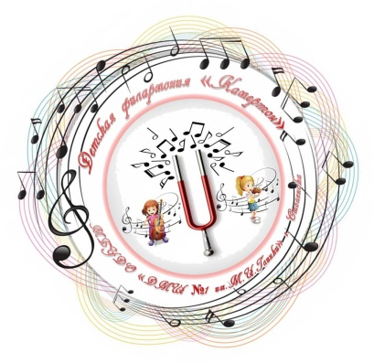
Программа тематического концерта
«ПРИКЛЮЧЕНИЯ ЧИПОЛЛИНО»,
посвященного 100-летию со дня рождения
итальянского писателя
Джанни Родари
(1920-1980)
- Сказочная доброта. Муз. и сл. Е. Никольской, исполняет концертный хор «Весёлые нотки», руководитель Сенченко С.И., концертмейстер Новицкая М.С.
- П.И. Чайковский Итальянская песенка, исполняет фортепианный ансамбль: Удовиченко Софья , Сергеенков Александр преподаватели Арабханова Е.Ю., Потапова Н.В.
- Т. Кутуньо -Итальянец, исполняет Аникеева Руслана преподаватель Смирнова Т.И.
- А. Цытович Чиполлино, исполняет Трасковская Юлия преподаватель Маркелова Н.В.
- Песенка Чиполлино, муз. В. Казенина, сл. Е. Евтушенко, исполняет Смирнов Матвей
преподаватель Сенченко С.И., концертмейстер Новицкая М.С.
- «Весёлая поездка», муз. С. Соснина, сл. П. Синявского, исполняет хор младших классов, руководитель Николаева Е.В., концертмейстер Петрова А.Г.
- А. Лепин Полька, исполняет Синявский Михаил преподаватель. Новикова Н.В.
- Цыбин Улыбка весны, исполняют Британчук Мария и Семенова Анастасия
преподаватели Медведева И.В. и Лыткина А.Е.
- Вебер Хор охотников, исполняет Цыганкова Вика
преподаватели Боброва Л.А.. концертмейстер Гаврилова Е.З.
- Андреев Гвардейский марш, исполняет Поляков Даниил
преподаватель Бурцевой Т.А.. концертмейстер Андронова И.М.
- А. Диабели Рондо ре минор, исполняет фортепианный дуэт: Зезюлинская Софья, Дмитриева Евгения преподаватель Алякринская Т.В.
- В. Коровицын Лендлер, исполняет Твердяков Никита преподаватель Ковальчук Н.Н.
- А. Цытович Сеньор Помидор и кум Тыква, исполняет Аввакумова Наталья
преподаватель Ксенжик А.Л.
- Цытович Адвокат синьор Зелёный Горошек, исполняет Шейпаков Алексей преподаватель Лыткина А .Е.
- Импровизация на тему украинской народной песни Два весёлых гуся, исполняет эстрадный ансамбль в состае: Прохоровой Варвары, Жабеева Егора, Прохоренковой Натальи, Бабарыко Дмитрия, Ремнёва Ярослава, Бабахова Александра, Шубич Никикты
преподаватели Новикова Л.А.. Семёнов Е.В., Бейсенбина Т.А., Гончаров А..И.. Дурова Е.Г.
- О. Дютш Тарантелла, исполняет фортепианный ансамбль: Элизбарян Лейла и Семенова Анастасия, преподаватели Ксенжик А.Л. и Лыткина А.Е.
- М. Дунаевский Лев и Брадобрей, исполняет эстрадный ансамбль в составе: Прохоровой Варвары, Жабеева Егора, Прохоренковой Натальи, Бабарыко Дмитрия, Ремнёва Ярослава, Бабахова Александра, Шубич Никикты,
преподаватели Новикова Л.А.. Семёнов Е.В., Бейсенбина Т.А., Гончаров А..И.. Дурова Е.Г.
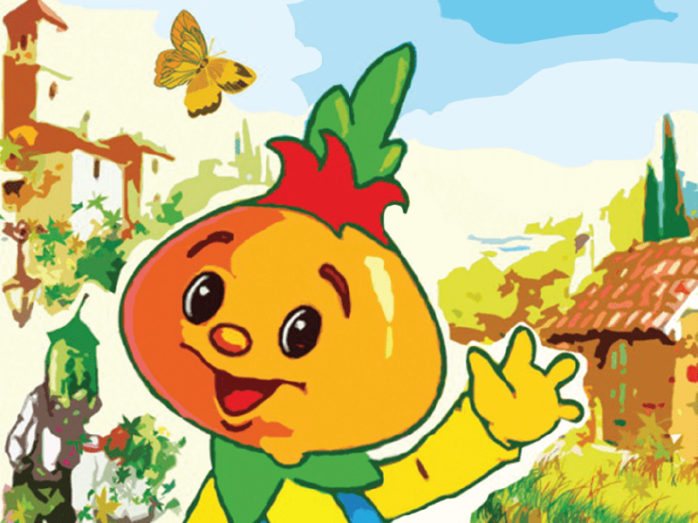
- «Чудо – сказки», муз. В. Голикова, сл. Полухина, исполняет концертный хор «Весёлые нотки», руководитель Сенченко С.И., концертмейстер Новицкая М.С.

Ведущие концерта: Музыкантова Н.А. и
Грешнова М.Б.
Сценарий и видеоряд: Лыткина А.Е.

